苏州大学2022年依据台湾地区大学入学考试学科能力测试成绩招收台湾高中毕业生音乐类专业招生简章
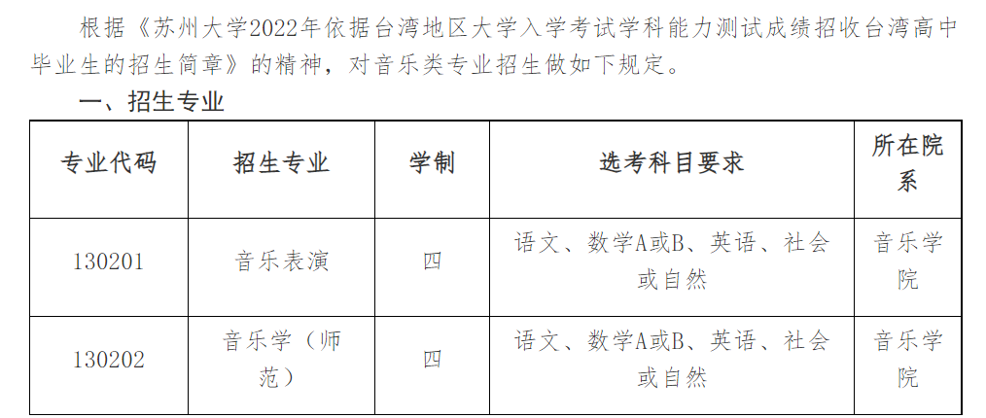
二、申请程序

1. 按《苏州大学2022年依据台湾地区大学入学考试学科能力测试成绩招收台湾高中毕业生的招生简章》的要求提交申请材料。

2. 参加苏州大学组织的音乐类科目考试。考试科目为：主项（面试）和音乐基础知识（笔试）。考试时间和考试形式请关注邮件通知。

3. 根据学测和音乐类科目测试成绩综合评定后进行选拔录取。后续工作按照《苏州大学2022年依据台湾地区大学入学考试学科能力测试成绩招收台湾高中毕业生的招生简章》的规定执行。

三、考试科目

（一）音乐学（师范）

1. 面试环节（主项二选一）

钢琴主项：

（1）自选练习曲一首（车尔尼740及以上程度）

（2）自选古典奏鸣曲中的一个快板乐章（海顿，莫扎特，贝多芬）或浪漫派作品一首

（3）歌曲自弹自唱一首

声乐主项：

（1）自选歌剧咏叹调一首

（2）自选中外艺术歌曲一首

（3）歌曲自弹自唱一首

2. 笔试环节

基本乐理考试基本要求：

（1）和弦拼写（30%）

- 根据和弦级数构写大小调内的三和弦与七和弦

- 三和弦种类：大、小、增、减

- 七和弦种类：大、大小、小、半减、减

- 调号：3 升3 降内的大小调

（2）基本大调、小调四部和声解决（40%）

- 四部和声进行种类: V–I, V7–I, vii6o–I

- 调号：3 升3 降内的大小调

（3）基本音乐常识与术语（30%）

- 术语：辨别原文表情、速度与力度记号

- 常识：辨别原文音乐家姓名与基本音乐史时期（从巴洛克到早期20 世纪）

（二）音乐表演

1. 面试环节（主项二选一）

钢琴主项：

（1）自选复调作品一首

（2）自选练习曲一首

（3）自选古典奏鸣曲的一个快板乐章（海顿，莫扎特，贝多芬）

（4）自选浪漫派作品一首

管弦主项（包括吉他，竖琴）与打击乐主项：

（1）自选大、小调音阶及琶音（打击乐除外）

（2）自选练习曲一首

（3）自选协奏曲的一个乐章或独奏乐曲一首

2. 笔试环节

基本乐理考试基本要求：

（1）和弦拼写（30%）

- 根据和弦级数构写大小调内的三和弦与七和弦

- 三和弦种类：大、小、增、减

- 七和弦种类：大、大小、小、半减、减

- 调号：3 升3 降内的大小调

（2）基本大调、小调四部和声解决（40%）

- 四部和声进行种类: V–I, V7–I, vii6o–I

- 调号：3 升3 降内的大小调

（3）基本音乐常识与术语（30%）

- 术语：辨别原文表情、速度与力度记号

- 常识：辨别原文音乐家姓名与基本音乐史时期（从巴洛克到早期20 世纪）

四、联系方式

苏州大学港澳台办公室

邮寄地址：江苏省苏州市十梓街1号苏州大学180信箱

邮编：215006

电话：86-512-67163750

电子邮箱：sudagat@suda.edu.cn

苏州大学港澳台办公室

2022年2月20日

